**Mục đích**

* Hỗ trợ sinh viên đăng ký giáo viên hướng dẫn và upload các file đồ án tốt nghiệp
* Hỗ trợ giáo viên xác nhân việc đăng ký, đồng ý bảo vệ, và cập nhật tên đề tài cho sinh viên
* Hỗ trợ **tìm kiếm đồ án tốt nghiệp, và download các file đồ án**
* Hỗ trợ cho cán bộ quản lý cập nhật thông tin về giáo viên, sinh viên, thông tin đồ án ( từ nguồn file excel đưa vào CSDL), hoặc cập nhật trực tiếp

**Củ thể**

**Quy trình quản lý**

Màn hình chính quản lý:

1. **Thu thập thông tin đồ án** **(** *Dành cho sinh viên & giảng viên*)

Hoàn tất việc phân công giáo viên hướng dẫn đồ án

B1. Sinh viên đăng ký giáo viên hướng dẫn

B2.Giáo viên xác nhận đăng ký

B4. Giáo viên cập nhật tên đề tài của sinh viên và xác nhận đồng ý cho sinh viên bảo vệ hay không

Hoàn tất việc xét nhận sinh viên bảo vệ ĐATN

B5. Sinh viên nộp bài điện tử, upload các file đồ án lên mạng, edit thông tin nếu cần

Hoàn tất việc thu thập các file đồ án

1. **Cập nhật , thống kê thông tin chung** (*Cán bộ quản lý*)

Cho phép cập nhật thông tin về sinh viên, giảng viên, đồ án, giáo viên hướng dẫn đồ án, đề tài sinh viên, giáo viên phản biện,Thống kê

1. **Tìm kiếm, download các file đồ án ( dành cho tất cả mọi người)**

**Phác họa giao diện**

1. **Thu thập thông tin đồ án**

* ***Sinh viên đăng ký ĐATN***

1. sinh viên đăng ký tài khoàn (mỗi chương trình đạo tạo của khóa nào đấy có 1 tài khoản riêng, sinh viên đăng ký vào tài khoản của sinh viên, để vào trang thông tin cá nhân, sinh viên nhập theo Mã số sinh viên)

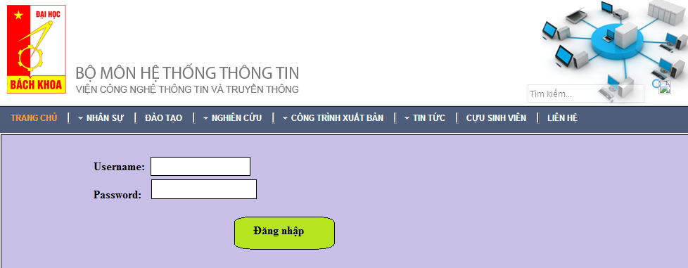

1. Kết quả hiện thị

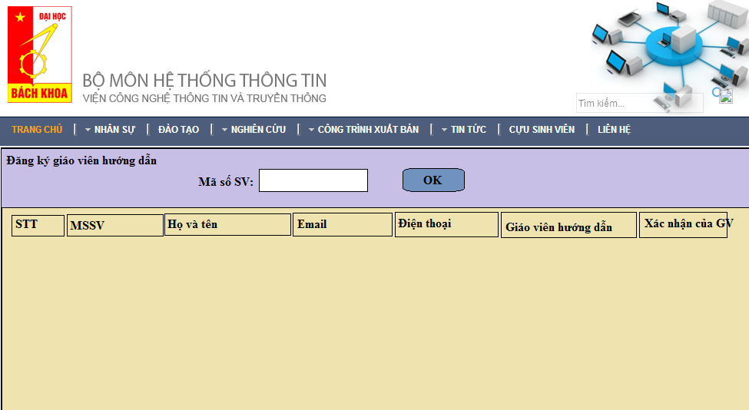

Đề thêm mới hay edit thông tin đăng ký giáo viên , sinh viên nhập vào Mã số sinh viên.

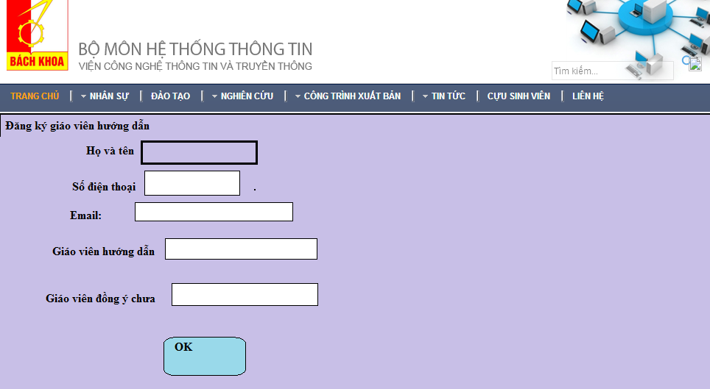

Tương tự màn hình edit cũng thế.

* ***Giáo viên xác nhận đồng ý hướng dẫn sinh viên đăng ký***

B1. Giáo vien đăng nhập..

(giống sinh viên đăng nhập) đăng nhập xong hiện thi danh sách thông tin như sinh viên.

Sau đó Giáo viên muốn xác nhân thì đăng nhập Tài khoản Mã cán bộ của mình. Khi đăng nhập vào tài khoản cán bộ, nó hiển thị danh sách các sinh viên đã đăng ký của cán bộ đấy. theo mẫu như lúc sinh viên đăng nhập vào tài khoản sinh viên.

B2. Giáo viên xác nhận

Trong danh sách hiện thị bổ sung cột check giáo viên có đồng ý hay không? Giáo viên điền thông tin vào

* ***Giáo viên cập nhật tên đề tài***

B1: Giáo viên đăng nhập vào tài khoản của mình,chọn chức năng cập nhật tên đề tài///